一、單一選擇題（24%）
說明：第1至4題為單一選擇題，每題選出最適當的選項，作答於答案卡之「解答欄」。
單一選擇題每題答對得6分，答錯倒扣1.5分，倒扣到本大題之實得分數至零分為止；未答者，不給分亦不扣分。
1. 下圖為台灣SARS疫情病例累計趨勢統計圖(3月31日到5月31日)
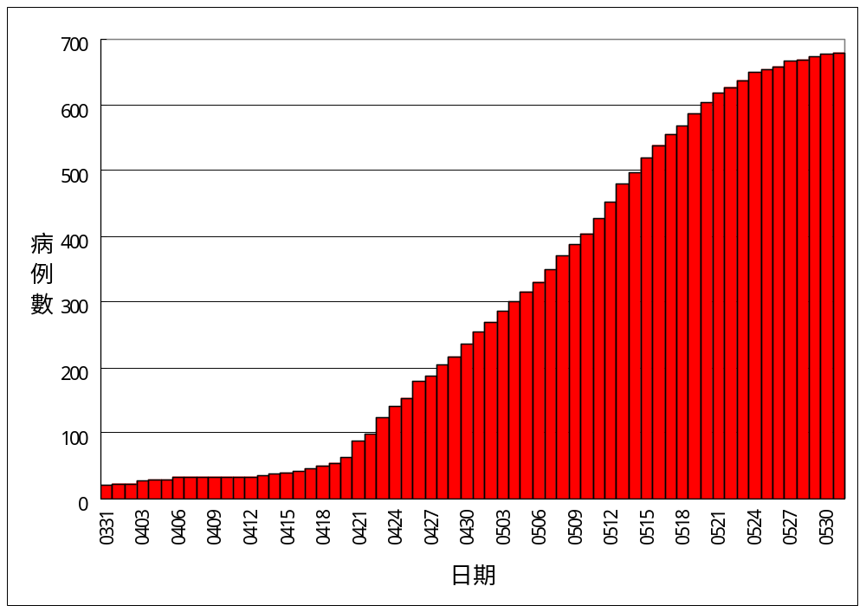
從4月22日到5月14日共23天的每日平均新增病例數，最接近下列哪一個值？
(1) 11 (2) 14
(3) 17 (4) 20
(5) 23
2. 樂透是由1~42個號碼開出6個號碼，請問開出的6個號碼都是偶數的機率，最接近下列哪一個值？
(1)  (2) 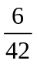
(3) 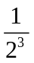 (4) 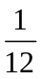
(5) 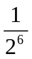
3.下表是2001年時，從各國國會網站取得有關『該國國會議員席次與人口數』的資料：
國名 | 議會席次 y | 人口數P(千人)
冰島 | 63 | 270
挪威 | 165 | 4480
丹麥 | 175 | 5330
泰國 | 393 | 60600
日本 | 500 | 126540
根據上述資料，人口數(以千人為單位)為P的國家，他們的國會議員席次y，以下列哪個公式制訂較接近上述五個國家的現況?
(1) 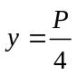 (2) 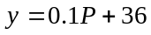
(3) 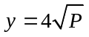 (4) 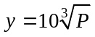
(5) 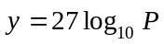
4. 和平大學有4個學院，各學院的男女生人數統計如下表：
學 院
 | 文 | 理 | 工 | 管理 | 小計
男  性 別 | 600 | 1000 | 2400 | 2000 | 6000
女 | 400 | 1000 | 600 | 2000 | 4000
小計 | 1000 | 2000 | 3000 | 4000 | 10000
為瞭解和平大學學生對英美聯軍攻打伊拉克的看法，準備抽樣100位學生進行問卷調查。全體1萬名學生先編號，從1號到10000號。其中管理學院的阿雄與阿珠是男女朋友，阿雄編號為501，阿珠編號為605。已知阿珠被抽到，在下列各種抽樣方法中，阿雄也被抽到的機率何者最大？
(1) 以簡單隨機抽樣法
(2) 以編號作系統抽樣法
(3) 將男生、女生各看成一群，再依男女生所佔人數比例在兩群中分別作隨機抽樣
(4) 將各學院各看成一群，再依各學院所佔人數比例在四群中分別作隨機抽樣
(5) 每學院都隨機抽樣同樣人數
[※系統抽樣法基本上是只做第一次隨機抽樣後，就採取一固定間隔數抽出一樣本。例如：1到100號隨機抽一個號碼m，後面所抽出的樣本就是100+m, 200+m,…,9900+m.]

二、多重選擇題（28%）
說明：(1)以下第5~8題為多重選擇題。
(2)每題各有5個備選答案，請將正確答案，劃記在答案卡上之『解答欄』。
(3)每題7分，5個備選答案，各自獨立，唯至少有一個是對的；每個備選答案，若選擇正確，則得1.4分，否則倒扣1.4分；整題不作答者，得零分。若在備答選項以外區域劃記一律倒扣1.4分。倒扣到本大題之實得分數至零分為止。

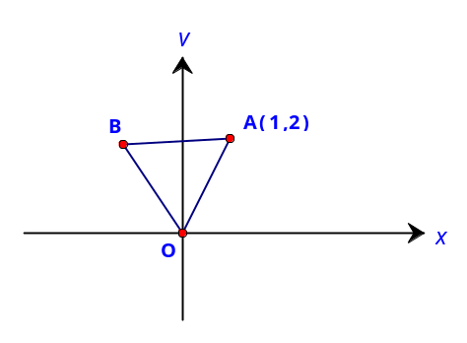
5. 如圖所示在坐標平面上，ΔOAB為一正三角形，其中點A的坐標為(1,2)，點B為(b₁,b₂)。試問下列何者為真？
(1) 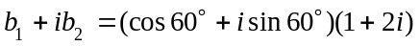
(2) 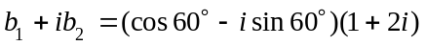
(3) 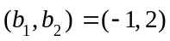
(4) 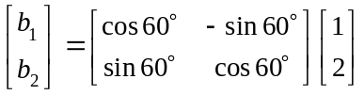
(5) 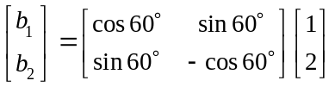

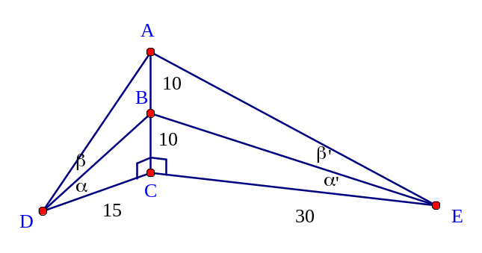
6.如圖所示的立體示意圖，線段 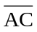 垂直於過D、C、E這三點的平面。設。
試問下列何者為真？
(1) 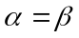
(2) 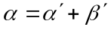
(3) 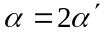
(4) 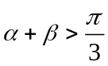
(5) 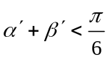

7. 陳老師證明了x²=2^{x} 有兩個正實數解及一個負實數解後，進一步說，此方程式兩邊各取log₂，得 2 log₂x=x ；陳老師要同學討論此新的方程式有多少實數解？
小英說：恰有三個實數解；
小明說：恰有兩個正實數解；
小華說：最多只有兩個實數解；
小毛說：仍然有兩個正實數解及一個負實數解；
小芬說：沒有實數解。
請問哪些人說的話，可以成立？
(1) 小英
(2) 小明
(3) 小華
(4) 小毛
(5) 小芬

8. SARS疫情期間，為了建立指標顯示疫情已受控制，以便向國人宣示可以過正常生活，有位公共衛生專家建議的指標是『連續7天，每天新增的可能病例都不超過(小於或等於)5人』。根據連續7天的新增病例計算，下列各選項，哪些必定符合此指標？
(1) 平均數≤3
(2) 標準差≤1
(3) 平均數≤3且標準差≤2
(4) 平均數≤3且全距≤2
(5) 眾數=1且全距≤4

三、選填題（48%）
說明：A,B,C,D,E,F,G,H 各題為選填題，作答於答案卡之「解答欄」所標示的列號9~32內。每題6分，未完全答對者，不給分。

A. 根據調查，在華人社會，身高H公尺，體重W公斤的人中，其平均體表面積S平方公尺，可以用數學模型
S=aH+bW- 0.01
來表示，這裡的a,b是常數。又知體重一樣，身高多5公分，平均體表面積會增加0.03平方公尺；而身高一樣，體重多4公斤，平均體表面積會增加0.05平方公尺。根據模型，身高170公分，體重64公斤，應該有平方公尺的平均體表面積。
10
11
9
.

B. 若數列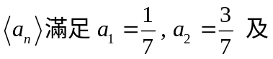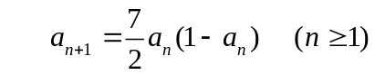
則 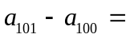 。
13
12
C. 已知坐標平面上的四個點，A(-1,2),B(0,0),C(1,2),D(x,y)，其中D為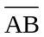中點與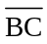中點的連線段的中點。設有一拋物線通過A、D、C三點，則此拋物線的焦點坐標為()。
16
15
14
,

D. 如圖所示ΔABC中，D為邊上一點，且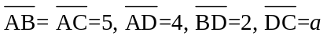。
則a= 。 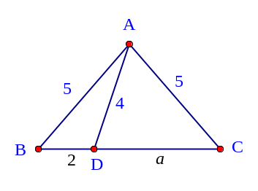
18
17

E. 某公司所生產的產品，存放在甲、乙兩倉庫分別有50單位、40單位，現在市場A、市場B分別的需求量是20單位、30單位，下表是各倉庫運輸到各市場的每單位運輸成本：
 | 市場A | 市場B
倉庫甲 | 500元 | 450元
倉庫乙 | 400元 | 300元
在滿足A、B市場的需求下，最節省的運輸成本為元。
19
20
21
22
23
F. 沈醫師認為身高H(公尺)的人，其理想體重W(公斤)，應符合公式
W=22H² (公斤)
一般而言，體重在理想體重±10%範圍內，稱為標準體重；超過10%但不超過20%者，稱為微胖；超過20%者，稱為肥胖。微胖及肥胖都是過重的現象。
對身高H，體重W的人，體重過重的充要條件為
W>cH²+dH+e，則(c,d,e)=()。
24
25
26
27
28
,
.
,
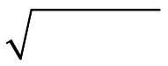
G. 下圖為一單位正立方體ABCDEFGH，(即稜長1)。
則四面體ACFH的表面積為。
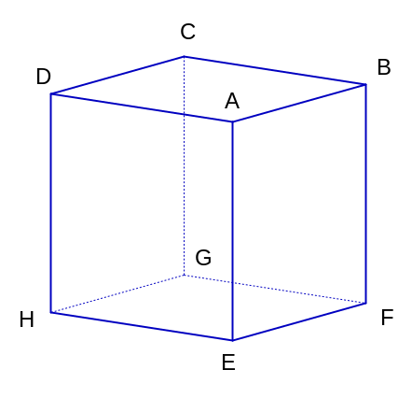
29
30
H.上圖四面體ACFH的體積為。(以最簡分數表示)
[※錐體體積等於底面積乘以高除以3 。]
31
32

